Área: EDUCACIÓN ARTISTICA | Grado: CUARTO 1,2 Y 3 | Periodo: SEGUNDO
Ámbitos conceptuales: Utilizo elementos de la vida cotidiana y los transformo en expresiones de movimiento
Realizo improvisaciones con base en experiencias visuales
Responsable: JAEL MARIA CEBALLOS V. cuarto 01 02 ARACELLY RENDON cuarto 03
Objetivo del taller: Retomar experiencias de vida cotidiana y representarlas de manera creativa desde los lenguajes artísticos
Competencias: Sensibilidad, Apreciación Estética y comunicación, creatividad ,desarrolla la personalidad.
Indicadores de logros segundo periodo Reconocer como a través de la creatividad se pueden transformar los elementos y materiales cotidianos
RECORDEMOS
El niño frente al arte se muestra en plena libertad. El niño vive el arte con la misma intensidad que disfruta sus juegos por eso se entrega, se anima y espera que sus resultados sean agradables para todos.
Una libertad encausada, inspirada para que la actividad no se convierta en un hacer por hacer.
Observar detalladamente lo que los rodea para valorarlo, respetarlo y encontrar la belleza y sensibilidad.

Ahora
Anímate a disfrutar, a observar la belleza de todo lo que te rodea.

ACTIVIDADES
1- De manera creativa y usando diferente materiales en una hoja de block realiza el siguiente mini afiche : sembrando valores ( título )
Solidaridad, respeto, trabajo en equipo, puntualidad. honestidad , libertad …
2- Realiza un gráfico con figuras geométricas y colorea solo con líneas paralelas horizontales, verticales y oblicuas
3- dibuja un animal salvaje que este en vía de extinción y coloréalo usando tu imaginación y lo que aprendiste a cerca del color
4-Realiza el dibujo que desees y coloréalo con vinilo usando la yema del dedo índice.
5- Imagina que eres un lápiz y escribe un párrafo a cerca de lo que harías
6- ¿Qué es una metáfora?
7- Escribe 10 metáforas y represéntalas gráficamente
8- Haciendo uso de tus habilidades y destrezas elabora un mini álbum con el trabajo anterior y obras o dibujos que desees.(diferentes materiales, sea creativo ,no gaste dinero, recicle)

Recuerda

Que eres niño , creativo ,ingenioso y “libre de tomar tus propias decisiones pero también prisionero del as consecuencias “

Realiza una mini cartelera con esta frase

GRACIAS , DIOS LOS BENDIGA

COLOR SECUNDARIO: Es el resultado de mezclar dos colores primarios
ACTIVIDAD
COLOREE EL QUE NO TIENE NOMBRE CON LA MEZCLA DE el de su izquierda y encima el de la derecha.

AMARILLO |  | AZUL |  | ROJO |  | AMARILLO |  | AZUL

COLORES TERCIARIOS :Son los que resultan de mezclar un color secundario con su más próximo al primario así : el rojo y el violeta nos da como resultado rojo violeta , el verde y el amarillo nos resulta verde amarillo , con el rojo y el naranja resulta rojo naranja …

ACTIVIDAD
HALLAR GAMA DE COLORES TERCIARIOS MEZCLANDO COLORES EN LAS SIGUIENTES GRÁFICAS. Observe videos.

EL COLOR Y EL SENTIR HUMANO
-Al color blanco se le da el significado de paz , tranquilidad , inocencia 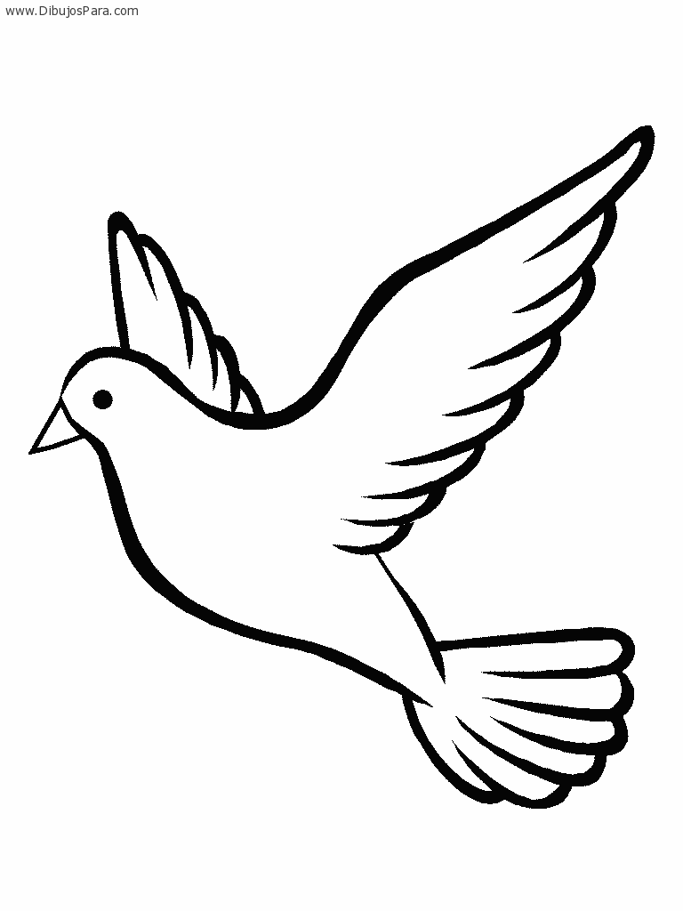
Y para usted qué significado tienen los colores , ROJO , AZUL ,VERDE AMARILLO

-Consultar colores cálidos y fríos .REALIZAR UNA COMPOSICIÓN GRÁFICA CON CADA UNO DE ELLOS (DIBUJO).
TODO REALIZADO EN EL CUADERNO .DEBE LEER MUY BIEN.

